Одеський національний медичний університет
Кафедра інфекційних хвороб

Методична розробка 2.8
семінарського заняття для інтернів-інфекціоністів
з теми: «Принципи діагностики інфекційних хвороб»

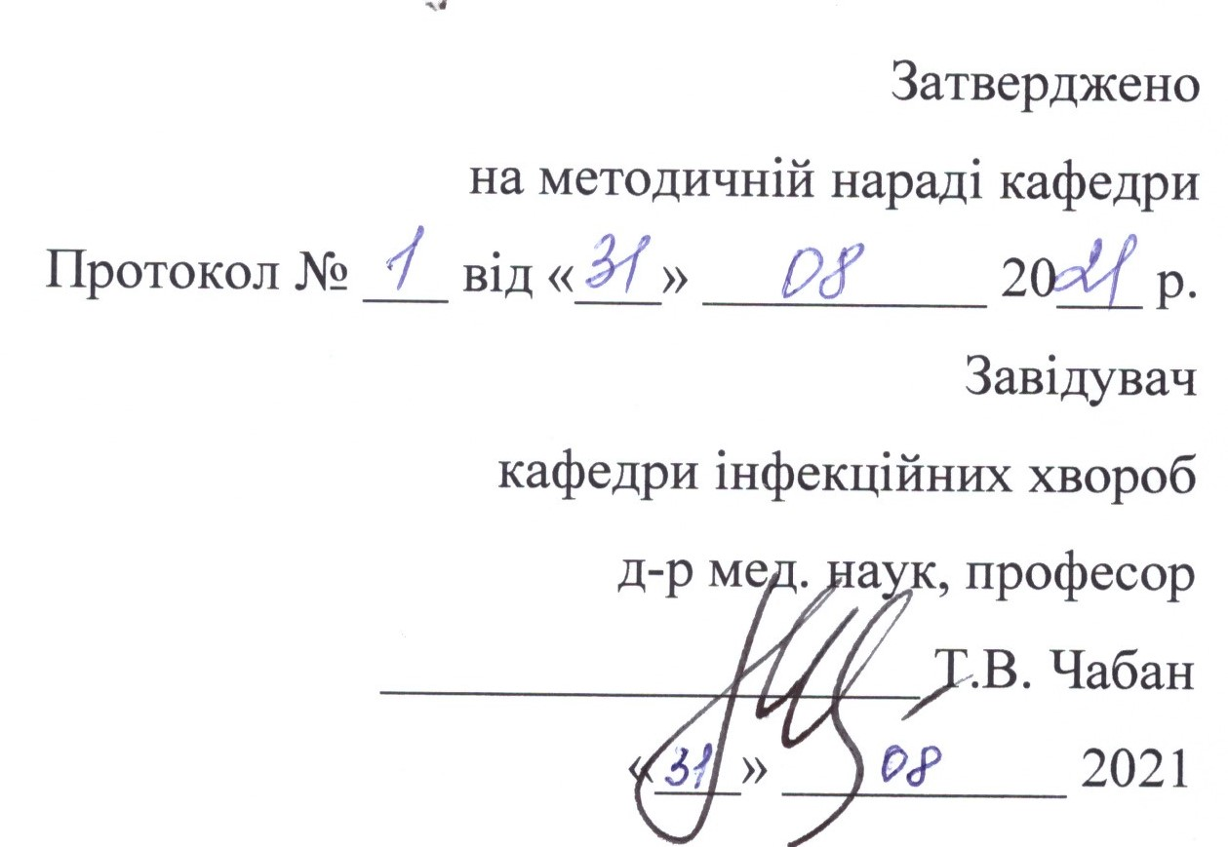

Одеса 2021.
Тема: “ Принципи діагностики інфекційних хвороб ” – 2 години.

- Актуальність теми:
Знання принципів діагностики інфекційних хвороб визначається необхідністю планування та проведення лікування хворого та протиепідемічних заходів, що являється суттєвою задачею для майбутньої професійної діяльності лікаря будь-якої спеціальності.

2. Цілі заняття (знання, які інтерни мають одержати і вміння, які слід опанувати під час семінарського заняття)
Інтерн повинен знати:
- етіологію хвороби (основні властивості збудника, фактори патогенності, стійкість у зовнішньому середовищі чутливість, резистентність до хіміотерапевтичних препаратів);
  - епідеміологію хвороби (механізм, шляхи та фактори передачі збудника, сезонність, вікові особливості);
  - патогенез хвороби та основних клінічних симптомів;
  - клінічну класифікацію;
  - клінічні прояви хвороби в різні її періоди перебігу, варіанти клінічного перебігу;
  - принципи і методи лабораторної діагностики з урахуванням періоду хвороби;
Інтерни повинні вміти:
  - зібрати анамнез захворювання;
  - зібрати цілеспрямований епідеміологічний анамнез;
  - провести об’єктивний огляд хворого;
  - призначити необхідне обстеження;
  - інтерпретувати результати отриманих лабораторних показників;

3. Питання до семінарського заняття, які мають бути обговорені
- Назвіть принципи діагностики інфекційних хвороб.
- В чому полягає сутність бактеріологічного методу діагностики?
- В чому полягає сутність біологічного методу діагностики?
- В чому полягає сутність паразитологічного методу діагностики?
- В чому полягає сутність імунологічного методу діагностики?
- В чому полягає сутність вірусологічного методу діагностики?

4. Зміст заняття.
В даний час діагностика інфекційних хвороб зберігає традиційні риси, які сформувалися за останні десятиліття. Методи розпізнавання хвороб удосконалюються, проводиться пошук нових ефективніших методів. Необхідність подальшої розробки методів діагностики інфекційних хвороб пов'язана із зміною патоморфозу і клініки інфекції.
Рання, точна і максимально конкретна діагностика є основою для ефективної терапії, запобігання ускладненням і неблагоприємних результатам хвороби. Рання діагностика інфекційних хвороб є підставою для проведення своєчасних протиепідемічних профілактичних заходів.
Діагностика інфекційних хвороб базується на всесторонньому і систематичному вивченні хворого, що включає збір анамнезу (зокрема, епідеміологічного анамнезу), об'єктивного обстеження органів і систем, аналізі результатів лабораторного і інструментального обстеження хворого.
Анамнез хвороби (Аnamnes morbi).
Лікар повинен збирати анамнез активно і ретельно. Необхідно з'ясувати особливості початку хвороби (гострий або поступовий), наявність лихоманки, ознобу, ступінь підвищення температури, її коливання, тривалість, характер стільця, локалізацію і інтенсивність білю (головний біль, болі в животі, м'язах, суглобах), порушення сну і ін. Епідеміологічний анамнез дозволяє отримати дані про місце, обставини і умови зараження, а також про можливі шляхи передачі збудника хворобі. Особливу цінність мають дані про контакт хворого з іншими хворими тією або іншою інфекцією, про спілкування з тваринами (зокрема професійне), про перебування в ендемічному або епізоотічному вогнищі. Важливе значення мають також дані про живлення хворого, про укуси комах, рани, травми, операціяї, гемотрансфузії.
Виключно важливими є відомості про перенесених у минулому інфекції, профілактичних щепленнях, про застосування імуноглобулінів, глюкокортікоїдів, антибактеріальних препаратів.
Клінічне обстеження.
Існує певний порядок клінічного обстеження хворих. В першу чергу необхідно оцінити загальний стан хворого (збереження або порушення свідомості, збудження або загальмованість, адекватність поведінки).
При огляді шкірних покривів відзначають забарвлення шкіри (блідість, гиперемія, жовтяниця), вологість, наявність або відсутність висипу. За наявності висипу враховують його локалізацію, розповсюдження, характер (розеоли, петехії, папули, везикули).
Потім оглядають кон'юнктиву, слизисті оболонки порожнини рота і зіву. При деяких інфекційних хворобах (дифтерія, скарлатина, інфекційний мононуклеоз і ін.) розвиваються зміни слизистої оболонки зіву і піднебінних мигдаликів. У цих випадках відзначають ступінь гіперемії і набряку слизової оболонки, наявність нальотів, їх локалізацію, колір, розповсюдженість.
При деяких інфекційних захворюваннях спостерігається збільшення лімфатичних вузлів. Можливе збільшення окремих вузлів (при туляремії) і множинних лімфовузлів (при бруцельозі, інфекційному мононуклеозі, краснусі, СНІДі). Для діагностиці важливо оцінити величину лімфатичних вузлів, їх консистенцию, хворобливість, рухливість.
Є певний порядок об'єктивного обстеження внутрішніх органів (серцево-судинна, дихальна системи, шлунково-кишкового тракту, система крові, імунна, сечовидільна, нервова системи, опорно-руховий апарат).
Правильна оцінка гемограми має велике значення в діагностиці інфекційних хвороб. Показники гемограми, розглянуті у зв'язку з клінічною картиною хвороби допомагають в діагностиці багатьох інфекцій (інфекційний мононуклеоз, черевний тиф, вірусний гепатит, СНІД і ін.) при лептоспірозі, ге-морагічній гарячці з нирковим синдромом діагностиці часто допомагає аналіз мочи.
При інфекційній патології велика частина симптомів є загальною, неспецифічною. Висока температура, озноб, блювота, порушення сну, зниження апетиту, слабкість спостерігаються майже при всіх інфекційних хворобах. Ці симптоми не мають вирішального значення в діагностиці.
Тому велику цінність мають патогномонічні симптоми. Ці симптоми є специфічними тільки для однієї нозологічної форми. Класичними прикладами є плями Філатова-Копліку при корі, судорожний кашель з репризами при кашлюку, опістотонус при правці, геморагічний зірчастий висип при менінгококкцемії, везикулярний висип по ходу нервів при Herpes zoster, “водобоязнь” при сказі і ін.
Окрім неспецифічних (загальних) і патогномонічних симптомів існує найбільша група ознак, що займають проміжне положення. Ці ознаки характерні як для багатьох інфекційних так і неінфекційних. Так, збільшення печінки може бути при черевному тифі, висипному тифі, малярії, гострому і хронічному вірусному гепатиті, сепсисі, хворобах крові, цирозі печінки, гострій і хронічній серцевій недостатності. Збільшення селезінки спостерігається при черевному тифі, вісцеральному лейшманіозі, сепсисі, хворобах крові. При грипі немає збільшення печінки і селезінки. Різний біль в животі, діарея, судоми також можуть бути віднесені до цієї групи симптомів.
При діагностиці важливим моментом є виявлення синдрому. Синдром – це поєднання ознак, обумовлених єдиним патогенезом (інтоксикаційний, геморагічний, менінгеальний, колітичний, гепатолієнальний, синдром гастроентериту, жовтяниці, холестазу та ін.). Різні синдроми мають неоднакове значення. Так, синдром інтоксикації зустрічається при всіх інфекційних хворобах. Синдром інтоксикації грає велику роль при оцінці тяжкості перебігу і прогнозу захворювання.
Один і той же синдром може бути при різних захворюваннях. Наприклад, менінгеальний синдром спостерігається при субарахноїдальному крововиливі, серозних і гнійних менінгітах, менінгізмі. Геморагічний синдром зустрічається при вірусному гепатиті, лептоспірозі, менінгококовій інфекції, геморагічних гарячках, хворобах крові і ін. Нозологічна форма характеризується декількома постійними і характерними синдромами, що обумовлюють симптомокомплекс хвороби. Наприклад, при дизентерії спостерігається колітичний синдром на тлі синдрому інтоксикації. Симптомокомплекс – це поєднання синдромів і симптомів, характерне для абсолютної більшості випадків при даній нозологічної формі. Симптомокомплекс має високу специфічність, але може бути різним в різні періоди хвороби. Наприклад, при вірусному гепатиті в переджовтяничному періоді є поєднання синдромів інтоксикації, диспепсичного і інших синдромів. У жовтяничному періоді спостерігається жовтяниця, гепатолієнальний синдром, іноді синдром холестазу.
У діагностиці інфекційних хвороб використовуються різні лабораторні методи (бактеріологічний, вірусологічний, паразитологія, серологічний, імунофлюоресцентний і ін.). Мета цих методів – встановити етіологію хвороби.
Бактеріологічний метод включає посів матеріалу на живильні середи, виділення чистої культури збудника, його ідентифікацію. Матеріалом для бактеріологічного дослідження може бути кров, сеча, кал, спинномозкова рідина).
Дослідження паразитології ґрунтується на мікроскопії товстої краплі і мазків крові (при малярії), мазків крові і кісткового мозку (при лейшманіозі), мазків крові і пунктатів лімфатичних вузлів (при тріпаносомозі), калу (при амебіазі, балантідіазі).
Вірусологічний метод є складнішим. Це зв'язано з особливостями біології вірусів. При вірусологічній діагностиці використовуються культури тканин і курячі ембріони.
Як бактеріологічні, так і вірусологічні методи діагностики можуть бути повними, прискореними і експресними. Наприклад, експресним методом є метод імунофлюоресценції. Цей метод ґрунтується на специфічному свіченні комплексу антиген-антитіло. Препарат з первинного матеріалу обробляється специфічною флюоресцуючою сироваткою. Відповідь може бути отримана через декілька хвилин. Основою серологічних методів лабораторної діагностики інфекційних хвороб є реакція антиген-антитіло. Серологічні реакції застосовуються для виявлення антитіл в сироватці крові хворого. Дослідження проводяться з відомими антигенами.
Достовірні результати серологічної діагностики можуть бути отримані при вивченні “парних” сироваток крові хворого, узяті в перші дні хворобі і через різні проміжки часу від початку хвороби. При бактерійних інфекціях найбільше розповсюдження має реакція аглютинації, пасивної (непрямої) гемагглютінації, преципітації, скріплення комплементу. При вірусних інфекціях – реакція гальмування гемаглютінаціїі, нейтралізації, скріплення комплементу.
Останніми роками при специфічній діагностиці паразитарних і вірусних хвороб застосовується імуноферментний метод. Новим методом в серологічній діагностиці є визначення приналежності антитіл до визначених класів імуноглобулінів (IgM, IgI, IgА, IgG). Цей метод допомагає ідентифікувати первинне інфекційне захворювання від повторного, інфекційну хворобу від штучного імунітету.
Для діагностики деяких інфекційних захворювань використовуються шкірні проби з алергенами, отримані шляхом спеціальної обробки культури мікроба - збудника. Прикладами є позитивні внутрішньошкірні реакції на тулярін (при туляремії), бруцелін (при бруцельозі, проба Бюрне) та інші.
В даний час для виявлення бактерійною сенсібілізації використовуються клітинні тести алергологічної діагностики in vitro (проба пошкодження нейтрофілів - ППН, гальмування міграції лейкоцитів і ін.) Перевагою цих тестів є виключення додаткової сенсибілізації організму.
Значне місце в діагностиці інфекційних хвороб займають лабораторно-інструментальні методи неспецифічного характеру (біохімічні, ендоскопічні, гістологічні, ультразвукові, комп'ютерні).

5. Задачі «КРОК-3» з теми:
банк данних KРOK-3 (http:// testcentr.org.ua/)

6. Джерела інформації

Основна література
1. Інфекційні хвороби: підручник (ВНЗ ІV р. а.) / О.А. Голубовська, М.А. Андрейчин, А.В. Шкурба та ін.; за ред. О.А. Голубовської. — 2-е вид. – К.: ВСВ «Медицина», 2018. – 688 с. + 12 кольор. вкл.
2. Інфекційні хвороби. Курс лекцій: навчальний посібник / Є.В. Нікітін, К.Л. Сервецький, Т.В. Чабан [та ін.]. – Одеса: ОНМедУ, 2012. – 252 с. – (Серія «бібліотека студента-медика»).
3. Інфекційні хвороби: підручник : у 2 т. / за ред. В.П. Малого, М.А. Андрейчина. - Львів: «Магнолія 2006», 2018. – Е. 1. – 652 с.
4. Інфекційні хвороби: енциклопедичний довідник / за ред. Крамарьова С.О., Голубовської О.А. К. : ТОВ «РА-ГАРМОНІЯ», 2018. – 592 с.
5. Невідкладна інфектологія: навч. посіб. / В.М. Козько, А.В. Бондаренко, Г.О. Соломенник та ін.; за ред. В.М. Козька. – 2-е вид., переробл. і допов. – К. : ВСВ «Медицина», 2018. – 120 с.
6. Атлас дитячих інфекційних хвороб. Червона Книга = Red Book Atlas of Pediatric Infectious Diseases / Керол Дж. Бейкер; переклад 3-го англ. видання. К.: ВСВ «Медицина», 2019. – 744 с.
7. Методичні розробки для інтернів (згідно теми заняття)
8. Методичні розробки для викладачів (згідно теми заняття)

Додаткова література
1. Атлас інфекційних хвороб / М. А. Андрейчин [та ін.]; за ред. М. А. Андрейчина. - 2-е вид., випр. і допов. - Тернопіль: Підруч. і посіб., 2017. - 287 с.
2. Методи клінічного обстеження і семіотика інфекційних захворювань: навчальний посібник (за ред. В.І. Трихліба). – К.: ФОП Чалчинська Н.В., 2017. – 612 с.
3. «Внутрішні хвороби. Підручник, заснований на принципах доказової медицини 2018/19». Практична медицина, Краків, Польща. 2018 –1632 с.
4. Infectious diseases: Підручник для мед. ун-тів, інст., акад. Затверджено МОН і МОЗ / Голубовська О.А., Андрейчин М.А., Шкурба А.В.; за ред. О.А. Голубовської. К.: ВСВ «Медицина», 2018. – 664 с.
6. Harrison’s Principles of internal medicine. 19th edition /edited by Anthony S. Fauci, Dennis L Kasper, Dan L. Longo [et all]. – New York. - 2017. – 2340 p.
7. Pediatric Infectious Diseases: textbook / S.O. Kramarov, O.B. Nadraga, L.V. Pypa et al. — 4th edition К.: ВСВ «Медицина», 2020. – 240 с.
8. General epidemiology: study guide (IV a. l.) / N.O. Vynograd. — 3rd edition, corrected К.: ВСВ «Медицина», 2017. – 128 с.
9. Tropical infections: manual / ed. by M.A. Andreychyn, V.D. Moskaliuk. – Lviv : «Magnolia 2006», 2019. – 220 p.
10. Лабораторный справочник «СИНЭВО» [О.В. Небыльцова, Ж.А. Климова, Г.А. Носенко и др.] / под ред. О.В. Небыльцовой. – К.: ООО «Доктор-Медиа», 2015. – 420 с.
11. Рекомендації міжнародних організацій

Information resources
1. World Health Organization - http://www.who.int
2. Centers for disefases control and prevention - http: //www.cdc

Методичну розробку склала
кандидат медичних наук, доцент кафедри інфекційних хвороб О.М.Усиченко

